„Szent Orbán kápolna”

A nemzeti érték rövid bemutatása

A Hartyáni Sváb Fiatalok Baráti Körének kezdeményezését támogatta a német nemzetiségi önkormányzat, amikor abban gondolkodott, hogy a Szent Flórián tér kialakításának mintájára újabb közterületet alakítson parkká, most a Szent Orbán kápolna újraépítésének helyén, a Kápolna utca és a Pipacs utca kereszteződésében.
Valamikor, a 20. század végén, az M5 autópálya építésének kezdetén szűnt meg Újhartyánban az Orbán hegy, a hartyáni szőlősgazdák két évszázadon át használt területe. A téeszesítés, a szőlőművelés, bortermelés érdektelensége bőven közrejátszott ebben.
Hogy hagyományainkat ne feledjük, ne csak őrizzük a hagyományt, hanem megéljük azt, arra gondoltunk, hogy megépítjük az említett helyen a régi Szent Orbán kápolna egy kisebb változatát.
Néhány adat a múltból, mit írtak, mit mondtak elődeink a kápolnáról:
1838 - Historia Domus Újhartyán
„[Szent Orbán] A hartyáni hívek közös fogadalomból egy Szent Orbán szobrot állítottak e birtok szőlőjében, mégpedig az újhartyáni szőlőskertek magas dombján. A megáldása után a község Szent Orbán napját kiválasztotta, és elhatározta, hogy Pünkösd szombat helyett ezt fogja áhítatosan ünnepelni. Erre a szoborra a közösség költségén viselnek gondot.”
1866 - Historia Domus Újhartyán
„Amit a jelenleg élő nemzetség még nem tapasztalt az ezen évben szomorúságban megtörtént. Ugyan 8-10 napi hideg eső után, mely keletről május havában hideg széllel vegyesen majd nem szünet nélkül ijesztette az embereket, a jelzett hó 23 és 24. éjjel az ég kiderülvén az egész vegetációt tönkretette. Május hó 25-én Szent Orbán napján kivezettetett a nép a körmenetben a szőlőkbe, hol a szokásos imák és szertartások alatt az egész nép, látva a lepörkölt szőlőhajtásokat, melyeknek egy része már fel volt kötözve, hangos zokogásba tört ki. Mindenütt a legnagyobb levertség uralkodott, mindenki csak aggodalommal nézett a jövő elejbe. „
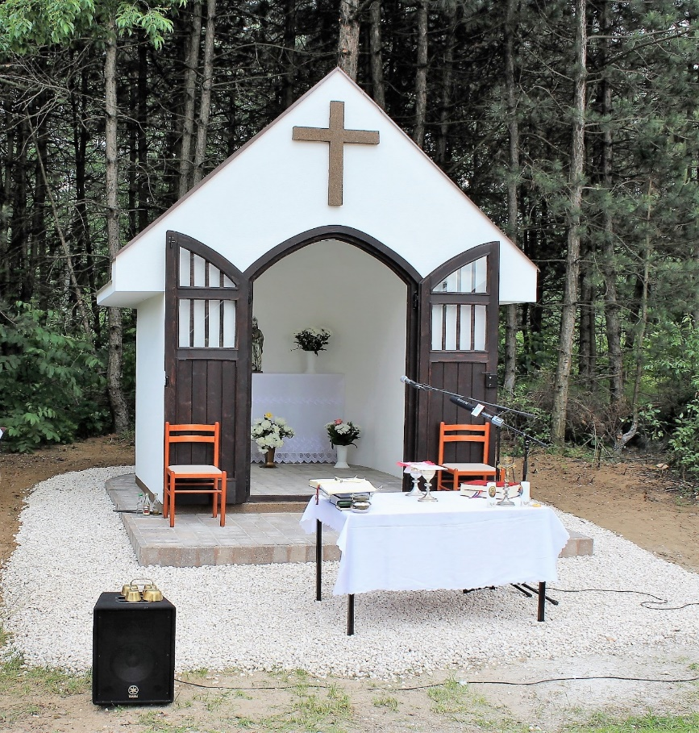
Szent Orbán kápolna

